Lektionspläne 1-5
für Deutschunterricht mit Flüchtlingen
von Kathrin Pope und Team, Wycliffe Schweiz,
inspiriert durch die „Ersten 100 Stunden“ von Greg Thomson
Version 10.8.2020

Allgemeine Hinweise zur Benutzung dieser Lektionspläne
- Die vorliegenden Lektionspläne sind gedacht als konkrete Vorschläge zur Gestaltung von Deutschstunden mit Flüchtlingen im Anfängerstadium.
- Die Erläuterungen und Beschreibungen innerhalb der Lektionspläne gehen davon aus, dass der Nutzer den Artikel „Flüchtlinge lernen Deutsch“ gelesen und sich damit auseinandergesetzt hat. Die Erklärungen der in den Lektionsplänen verwendeten Begriffe und Übungen finden sich in diesem Artikel.
- Die ersten 10 Lektionen sind konzipiert für Einheiten von rund 90 – 120 Minuten. Je nach Lerngruppe kann eine Lektion auch länger dauern, oder auf zwei Treffen aufgeteilt werden. Ab Lektion 11 sind sie konzipiert für 60 – 90 Minuten.
- Die Lektionen können nach Wunsch und Bedarf erweitert, gekürzt oder verändert werden.
- Diese Lektionen sind Vorschläge. Je nach Lerngruppe brauchen die Lernenden vielleicht ganz unterschiedlichen Wortschatz. Versuchen Sie herauszufinden, was „Ihre“ Leute brauchen und stellen Sie sich darauf ein. Je nach Lerngruppe muss zudem zusätzliche Wiederholung eingeplant werden.

Aufnahmen
- Die Lektionspläne gehen davon aus, dass während der Lektion Ton- oder Videoaufnahmen gemacht werden und dass die Lernenden diese zur Vertiefung des Gelernten nutzen. Manche finden, dass ihnen Video-Aufnahmen besser helfen, sich an die neu gelernten Wörter zu erinnern. Ton-Aufnahmen haben aber eine ganze Reihe von Vorteilen: die Versteh-Übungen können nochmals gemacht werden. Beim Abhören muss neu zugehört, verarbeitet und reagiert werden. Die Video-Aufnahme nimmt das Reagieren vorweg, man ist beim Zuschauen nicht gezwungen, das Gehörte zu verarbeiten. Manche Lernende möchten nicht gerne in einem Video sichtbar sein. Zudem füllen Video-Aufnahmen den Speicherplatz auf den Handys viel schneller auf.
- Um die Aufnahmen allen Teilnehmern der Lerngruppe zugänglich zu machen, empfehlen wir, während der allerersten Lektion eine WhatsApp-Gruppe (oder etwas ähnliches) einzurichten.
Bilderbögen
- Anschließend an jede Lektion befinden sich Bilderbögen mit einfachen Strichzeichnungen, die im Unterricht verwendet werden können. Wer sich farbige Bilder oder bessere Qualität wünscht, findet Hinweise zu einer großen Auswahl an Bildern zu vielen verschiedenen Themen in der Rubrik „ergänzendes Bildmaterial“ unter integration-wycliff.de/deutsch-lernen/)
- Die Bilderbögen können als ganze Bögen verwendet werden, oder auch in die einzelnen Bilder zerschnitten werden. Je nach Übung ist das eine oder andere erforderlich. Wenn die Lernenden Bilder nach Hause nehmen, um beim Abhören von Tonaufnahmen die Bilder wieder vor sich zu haben, empfehlen wir auf jeden Fall ganze Bögen. Ganze Bögen eignen sich auch sehr gut für Kombinationsübungen, bei denen die Lernenden als Reaktion auf je ein Bild von zwei verschiedenen Bögen zeigen. - Um Ordnung zu halten, kann man jeden Bilderbogen einmal ganz und einmal in die Einzelbilder zerschnitten in einem Sichtmäppchen aufbewahren.
- Und zum Thema Ordnung halten: Wir empfehlen, den Lernenden einen Schnellhefter abzugeben, in dem sie ihre Bilderbögen aufbewahren können. Man kann die Bilderbögen direkt lochen und in die Schnellhefter einheften, oder sie in Sichtmäppchen schieben, zwei Bögen pro Mäppchen. Die zweite Variante ist etwas teurer, aber dauerhafter.
- Die Bilder stammen teils von Angela Thomson, Begleitmaterial zu "Die ersten 100 Stunden", teils handelt es sich um Internetbilder, die zur nicht-kommerziellen Benutzung freigegeben sind. Die Bilder wurden von Ursula Thomi (Wycliffe Schweiz) zusammengestellt, zum Teil angepasst oder auch selber gezeichnet. Wo die Quelle im Bild angegeben ist, darf diese nicht entfernt werden. Sämtliche Bilder sind frei verfügbar zum Ausdrucken und Vervielfältigen für den persönlichen Unterricht, dürfen aber nicht für kommerzielle Zwecke genutzt werden.
Wörterblätter
- Anschließend an jeden Bilderbogen findet sich eine Seite mit Wörtern, die hinten auf die Bilder aufgedruckt werden können. Die Wörterseiten können für die Sprachpaten hilfreich sein, um sich daran erinnern zu können, welche Begriffe mit welchen Bildern gemeint sind. Sie können auch für die Lernenden hilfreich sein, sich beim Nacharbeiten zuhause nochmals an die Wörter zu erinnern.
- Die einzelnen Sprachpaten mögen selber entscheiden, ob sie die Wörter hinten auf die Bilderbögen aufdrucken oder nicht.
- Alternative: Der Sprachpate druckt die Wörter hinten auf sein eigenes Blatt, nicht aber auf Blätter, die er den Lernenden verteilt. Oder er druckt sie zwar auf die Bilderbögen, nicht aber auf die Bögen, die für bestimmte Übungen in Einzelbildchen zerschnitten werden.
- Die Lernenden sollen auf keinen Fall die Wörter direkt auf die Bilder schreiben. Dies würde das „Zuhören, Verarbeiten, Reagieren“ sinnlos machen. Sie würden dann zuhören und nach dem entsprechenden geschriebenen Wort suchen, anstatt nach dem bildlich dargestellten Konzept.
- Die Wörterblätter eignen sich übrigens nicht dafür, separat ausgedruckt zu werden. Sie erscheinen dann nämlich seitenverkehrt.

Spielfiguren
- Bei vielen Übungen leisten Puppen / Handpuppen oder kleine Spielfiguren wie Playmobil, Duplo, Lego oder ähnliches ausgezeichnete Dienste.
- Wir empfehlen, vor Kursbeginn einen Grundstock an solchen Spielfiguren anzuschaffen, idealerweise eine „Familie“ (Mann, Frau, Junge, Mädchen) pro Mitglied der Lerngruppe. Figuren, die man (wie z.B. Playmobil) sowohl stellen als auch hinsetzen kann, eignen sich besonders gut. Man findet oft gute Angebote auf Secondhand-Plattformen wie Ebay. -– Wir nennen diese Figuren im Folgenden zusammenfassend „Spielfiguren“.

Lektion 1
Mit dem Fundament beginnen
Am ersten Tag lernen wir einige der grundlegendsten Vokabeln, also Bezeichnungen für verschiedene Personen: Mann, Frau, Junge, Mädchen, Baby.
Beim Einführen von Nomen wird der Artikel (der, die, das) immer gleich mit erwähnt.
Handlungsbeschreibungen
Beschreibungen von sichtbaren Handlungen und Zuständen sind ein wichtiger Teil der ersten Lernstunden. Es ist relativ einfach, Verben in ihrer Befehlsform zu lernen, wie steh auf, geh zum Fenster. Wir brauchen aber auch Sätze in der Aussageform, wie er steht auf, er geht zum Fenster, er setzt sich auf den Stuhl usw. Zu solchen Sätzen kommt man am besten dann, wenn die Handlungen durch Spielfiguren ausgeführt werden und der Sprachpate beschreibt diese. Solche Aussagen können aber auch als „Anweisungen“ verwendet werden, auf die die Lernenden durch die entsprechende Bewegung reagieren.
Rollenspiel
Wir üben einen einfachen Gruß-Dialog im Rollenspiel ein. Wenn ein Sprachpate die Lerngruppe allein unterrichtet, können Handpuppen ideale Helfer sein, um einen Dialog einzuführen.
Das Einüben kurzer Dialoge hat nichts mit dem systematischen Wortschatzaufbau zu tun, wie das z.B. mit den Übungen des schnellen Dutzends geschieht. Wir fügen diese Übungen ein, um die Lernenden schon von Anfang an für den Alltag auszurüsten. Der Schwerpunkt der Lektion soll aber in der Anfangsphase eindeutig auf den verschiedenen Arten von Versteh-Übungen liegen.
Achtung: Bei Rollenspielen muss darauf geachtet werden, in welcher Situation diese Gespräche außerhalb des Unterrichtsraums geführt werden – werden Gesprächspartner geduzt oder gesiezt? Unabhängig davon, ob man sich in der Lerngruppe siezt oder duzt, müssen für die Rollenspiele die angemessenen Formen verwendet werden. Während ein Gruß-Dialog durchaus in der Du-Form stattfinden kann, muss das Gespräch mit dem Verkäufer in der Sie-Form stattfinden.
Wir nehmen jeweils eine (oder mehrere) „korrekte Version“ des Rollenspiels auf. Bei der Aufnahme spricht der Sprachpate beide Rollen.
Du oder Sie?
Wir empfehlen aus verschiedenen Gründen, dass Sprachpate und Lernende einander duzen:
Die Du-Form ist eine viel bessere Grundlage für das Verstehen der Verbkonjugation. Viele Migranten, die nur gesiezt werden, sprechen danach für immer im Infinitiv.
Es kommt selten vor, dass Migranten die Du-Form in der falschen Situation anwenden. Es kommt dagegen sehr oft vor, dass sich Leute nicht auf die Freundschaftsebene einlassen können, weil sie nur siezen können. Das Siezen lernen sie von selber, weil es grammatikalisch einfacher ist und weil sie ja im öffentlichen Raum überall gesiezt werden. Das Duzen erfordert Nähe und Freundschaft, und das kriegen viele nur in der Lerngruppe.
Natürlich müssen sie beides lernen, grammatisch ist siezen aber nicht schwierig, und ein Gefühl für die Angemessenheit zu entwickeln, erfordert natürlich Zeit. Einem sehr gebrochen Sprechenden wird hoffentlich vergeben, wenn er mal daneben greift!

Übungen | Beschreibung | Benötigtes Material
Übung 1: Vorstellrunde  („Schnelles Dutzend“) | In dieser ersten Übung lernen wir die Namen der Personen in der Lerngruppe, nach den Regeln des Schnellen Dutzends (siehe Anmerkung zu Übung 2, anschließend an den Lektionsplan). Der Sprachpate beginnt also: Ich bin Alex. Er fragt die Person neben sich: Und du? Die Person antwortet z.B.: Ali. Er fragt die Gruppe: Wo ist Alex? Wo ist Ali? Die Lernenden deuten auf die entsprechende Person. Er fragt die nächste Person: Wie heißt du? Usw.  Siehe Anmerkung zu Übung 1.
Übung 2: Personen („schnelles Dutzend“) | Wir führen nach den Regeln des „Schnellen Dutzends“ folgende Begriffe ein: der Mann, die Frau, der Junge, das Mädchen, das Kind, die Kinder, das Baby, die Familie.  Siehe Anmerkung. | Spielfiguren oder kleine Bilder, welche die verschiedenen Personen darstellen. Siehe Bilderbogen nach der Lektion.
Aufnahme | Sind alle Begriffe eingeführt, üben wir ein bis zwei Minuten lang weiter mit allen Begriffen, währenddem die Lernenden weiter auf die richtigen Bilder oder Figuren zeigen, und machen davon eine Tonaufnahme.  Danach, in einer separaten Aufnahme, nehmen wir alle Begriffe in der Reihenfolge auf, in der sie eingeführt wurden, jeden Begriff zweimal sprechen mit einer kurzen Pause dazwischen. (Idealerweise ist dies dieselbe Reihenfolge wie auf dem Bilderbogen.) Diese beiden Aufnahmen dienen den Lernenden zur Wiederholung und Vertiefung vor der nächsten Lektion.  (Siehe auch Abschnitt zu Aufnahmen auf Seite 1). Direkt nach dieser allerersten Aufnahme hören wir sie gemeinsam mit der Lerngruppe an, und alle zeigen nochmals auf die richtigen Bilder / Figuren. Dies ist wichtig, damit die Lernenden verstehen, was sie zuhause mit den Aufnahmen machen müssen, wenn sie sie über WhatsApp erhalten haben.
WhatsApp-Gruppe einrichten | Eine WhatsApp-Gruppe (oder ein ähnliches Tool) ist ein unkomplizierter Weg, die Aufnahmen an die ganze Lerngruppe zu versenden. Die Aufnahmen werden auf einem Smartphone gemacht und nach der Lektion an alle geschickt.  Die meisten Lernenden besitzen ein Smartphone und verwenden WhatsApp um mit ihren Familien und Freunden zu kommunizieren.  Dort wo dies nicht der Fall ist, muss eine Alternative gefunden werden.
Übung 3: grundlegende Tätigkeiten (Reaktions-übung) | Wir führen einige grundlegende Tätigkeiten ein, in der Befehlsform: steht auf, setzt euch, geht, kommt.  Wenn die Lernenden sehr aufnahmefähig sind, weitere Begriffe hinzufügen, z.B., die Tür, das Fenster, der Boden, der Stuhl, der Tisch, öffnet/macht auf, schließt/macht zu.)  Wie beim schnellen Dutzend beginnen wir mit zwei Begriffen (in der Befehlsform), und fügen jeweils einen hinzu. Also: Steht auf, setzt euch, steht auf. Bei der ersten Erwähnung eines neuen Begriffs bringen wir die Gruppe dazu, das Richtige zu tun. Danach geht und kommt und eventuell weitere Begriffe einführen, immer erst einen weiteren Begriff dazufügen wenn die Lerngruppe auf die früheren Begriffe korrekt reagiert. Alle Begriffe durcheinander abfragen. Auch Anweisungen an einzelne Lernende geben (geh, komm, mach das Fenster auf usw.)  Siehe Anmerkung.
Aufnahme | 1 bis 2 Minuten von dem Teil der Übung, in dem sämtliche Handlungen vorkommen, wird zu Wiederholungszwecken aufgenommen.
Übung 4: grundlegende Tätigkeiten (Handlungs- Beschreibungen) | Wir bringen die verschiedenen Puppen /Figuren in verschiedene Stellungen. Der Sprachpate macht Aussagen dazu wie: der Mann sitzt, der Junge geht, die Frau kommt, der Junge steht.  Zunächst bewegt der Sprachpate die Spielfiguren, um darzustellen, was er gerade sagt, eine Aussage für jede Handlung. Danach redet er nur noch, und die Lernenden reagieren, indem sie die Figuren so bewegen, dass sie das darstellen, was der Sprachpate gerade sagt. | Pro Person eine Spielfiguren-Familie (Mann, Frau, Junge, Mädchen)
Aufnahme
Übung 5: Bitte und Danke | Der Sprachpate tut so, als ob ihm etwas unabsichtlich heruntergefallen sei. Fast sicher wird einer der Lernenden es aufheben und dem Sprachpaten reichen. Der Sprachpate sagt "danke". Danach lässt er es nochmals fallen, hält die Hand hin und sagt "bitte". | Ein Gegenstand, den man fallen lassen kann – z.B. ein Schlüsselbund oder ein Stift
Übung 6: Begrüßung, Verabschieden (Rollenspiel) | Der Sprachpate nimmt sich eine Handpuppe als Gesprächspartner, und führt im Rollenspiel den ersten Teil eines Gruß-Dialogs vor. Z.B. Hallo. – Hallo. Dabei für die Rolle der Puppe die Stimme und die Position verändern, damit immer klar ist, wer gerade spricht. (Sollte ein zweiter Mitarbeiter vorhanden sein, kann dieser natürlich die Rolle der Puppe übernehmen.)  Dann sich einem Lernenden zuwenden und Hallo sagen. Er wird vermutlich mit Hallo antworten. Einen weiteren Lernenden grüßen. Dann grüßen die Lernenden einander.  Dann den zweiten Teil des Dialogs (Wie geht’s? - Gut) auf dieselbe Art einführen und üben. Schließlich den dritten Teil: Tschüss – Tschüss. Und zum Schluss den ganzen Dialog zusammensetzen: Hallo. – Hallo. - Wie geht’s? – Gut. – Tschüss. – Tschüss. | Handpuppe oder Puppe
Aufnahme | Den Gruß-Dialog aufnehmen, damit die Lernenden nach der Lektion weiter üben können.  Bei der Aufnahme von Rollenspielen (hier und auch in allen folgenden Lektionen) spricht der Sprachpate beide Rollen.
Nachsprechen | Grundsätzlich lernen die Lernenden während der ersten sieben Lektionen ausschließlich durch Zuhören – mit der Ausnahme von ganz kurzen Dialogen, die für den Alltag schon am Anfang wichtig sind. (Die Begründung für dieses Vorgehen findet sich im Lehrerhandbuch „Flüchtlinge lernen Deutsch“, Seite 4, „Lernen durch Zuhören, nicht durch Auswendiglernen“.) Viele Lernende werden dennoch den Wunsch haben, schon in der ersten Lektion zu sprechen. Wenn sie sich wirklich nicht auf später vertrösten lassen, ist folgende Übung möglich: Alle neuen Begriffe der Reihe nach vorsagen und (im Chor) nachsprechen lassen. Wenn jemand noch nicht zum Nachsprechen bereit ist, wird er auf diese Weise nicht bloßgestellt. Gleichzeitig nochmals auf die Figuren /Bilder zeigen.

Anmerkung zu Übung 1: In manchen Kulturen ist es nicht angebracht, mit Fingern oder Handbewegungen auf Personen zu zeigen. Je nachdem ist eine Kopfbewegung, oder Deuten mit dem Kinn, oder sonst eine Geste, angebracht. Es gilt, feinfühlig zu sein.
Anmerkung zu Übung 2: Das „Schnelle Dutzend“ läuft so ab: Der Sprachpate beginnt mit zwei Begriffen, z.B.: der Mann, die Frau. Er zeigt auf die entsprechenden Figuren oder Bilder und sagt dazu dies ist ein Mann, dies ist eine Frau. Vom zweiten Mal an spricht er nur noch, ohne selber zu zeigen. Er sagt: Wo ist der Mann? Wo ist die Frau?, und lässt die Lernenden auf die entsprechenden Figuren / Bilder zeigen.
Sind die ersten zwei Begriffe geläufig geworden und die Lernenden zeigen korrekt und ohne zu zögern, kommt ein dritter dazu (z.B. dies ist ein Junge), dann ein vierter, immer nur einer auf einmal, mit viel Wiederholung beim Abfragen. Die Begriffe sollen durcheinander abgefragt werden, nicht immer in der gleichen Reihenfolge: Dies ist ein Mann, dies ist eine Frau, wo ist der Mann? Wo ist die Frau? Wo ist die Frau? Dies ist ein Junge. Wo ist der Junge? Wo ist der Mann? Wo ist der Junge? Usw.
Es geht vorerst nicht darum, dass die Lernenden die Wörter korrekt aussprechen können, sondern dass sie sie verstehen und auf die richtige Person zeigen können. – Das Aussprechen kommt irgendwann von selber, die Lernenden werden damit beginnen, wenn sie soweit sind.
Anmerkung zu Übung 3: Wir geben die Anweisungen in dieser Übung auch an einzelne Lernende (anstatt immer nur an die ganze Gruppe), um zu verhindern, dass nur einer der Lernenden aufpasst und die anderen ihn einfach nachahmen, ohne selber das Gehörte zu verarbeiten.
Die Lernenden müssen die unterschiedlichen Formen (geht / geh) zu diesem Zeitpunkt nicht unterscheiden. Der Sprachpate gibt durch Gesten oder durch die Verwendung der Namen an, ob er alle oder eine Einzelperson meint.

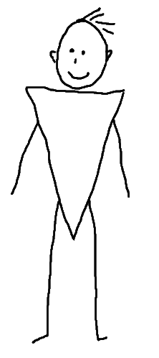 | 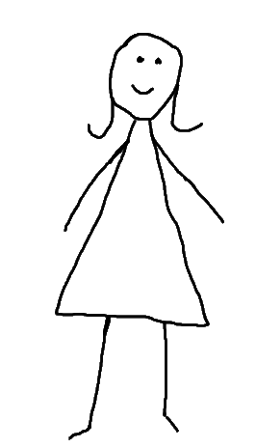
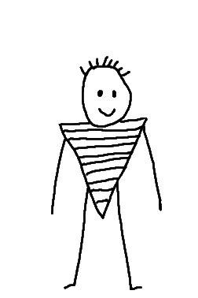 | 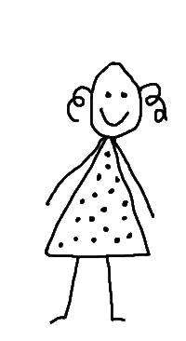 | 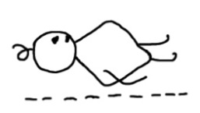
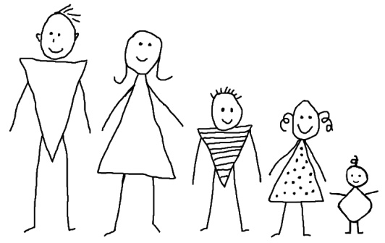 | 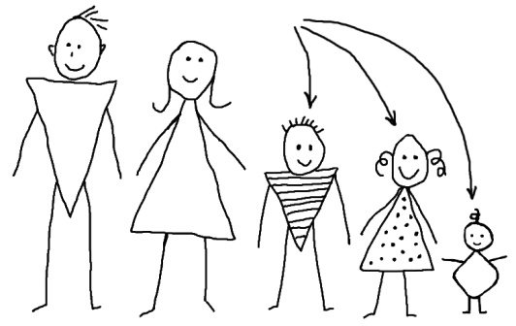

 | die Frau | der Mann
das Baby | das Mädchen | der Junge
 | die Kinder  das Kind | die Familie

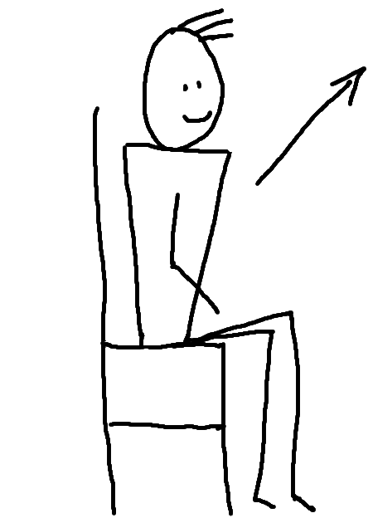 | 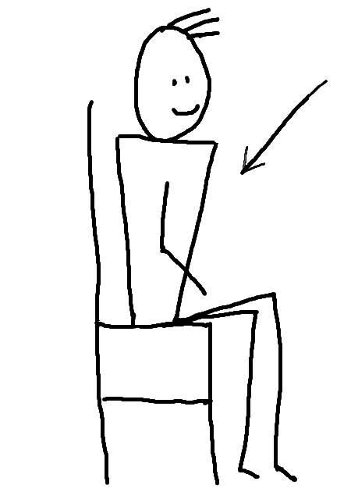 | 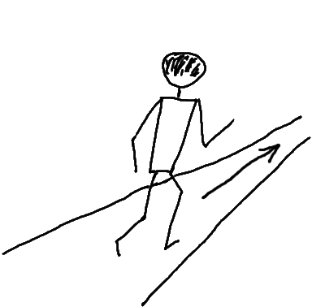
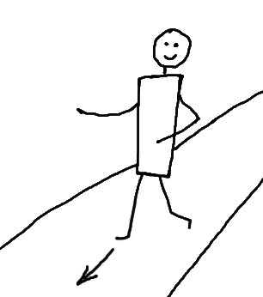 | 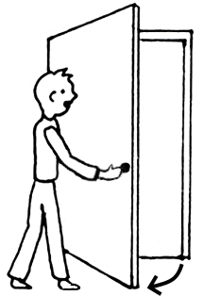 | 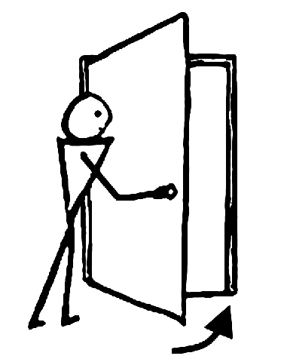
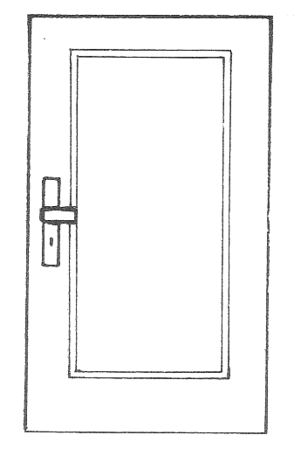 | 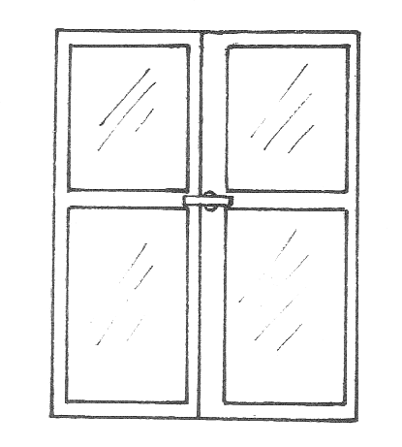 | 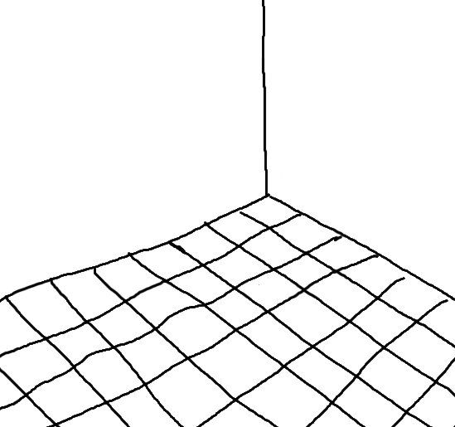
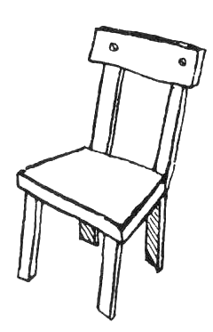 | 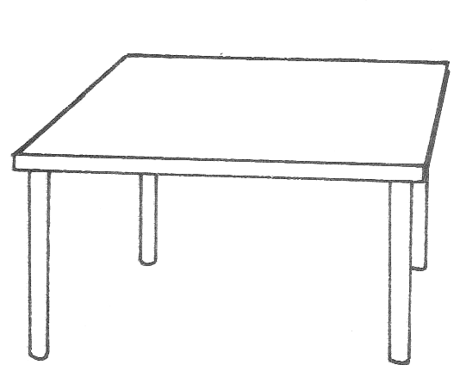

ich gehe | ich setze mich | ich stehe auf
ich schließe /  ich mache zu | ich öffne /  ich mache auf | ich komme
 | der Tisch | der Stuhl
der Stuhl | das Fenster | der Tisch

Lektion 2
Aufbau jeder Lektion
In jeder Lektion wird einerseits früher Gelerntes vertieft, andererseits werden neue Vokabeln und Ausdrücke eingeführt. Wir empfehlen, am Anfang der Lektion jeweils Dinge aus der vorhergehenden Lektion zu wiederholen und zu vertiefen, was noch nicht gut sitzt. Diese Wiederholungen muss der Sprachpate selber planen, sie sind in unseren Lektionen nicht vorgegeben, da ja nicht jede Lerngruppe dieselben Bedürfnisse hat. Diese Wiederholzeit am Anfang der Lektion gibt auch denen, die zu spät kommen, die Gelegenheit, anzukommen, bevor Neues eingeführt wird.
Direkt nach dieser Wiederhol-Phase legen wir in der Regel das Gewicht auf Neues und planen eher ruhige Aktivitäten. Danach gehen wir zu lebhafteren Aktivitäten über, wie z. B. Reaktionsübungen.
Früher Gelerntes wird vertieft in Übungen, in denen die Vokabeln der letzten Lektion mit den neuen kombiniert werden. Die Lernenden lernen Neues immer durch Zuhören, mit dem Ziel, dass sie zunächst verstehen können. Jede Lektion enthält aber auch einen kurzen Dialog, der im Alltag außerhalb der Lektion unmittelbar angewendet werden kann.

Übung | Beschreibung | Benötigtes Material
Übung 1: Lebensmittel (schnelles Dutzend) | Nach den Regeln des „schnellen Dutzends“ die neuen Wörter einführen (mitsamt den Artikeln): der Apfel, die Birne, die Orange, die Banane, die Kartoffel, die Karotte, die Zwiebel, die Tomate, das Brot, der Reis, das Salz, der Pfeffer, das Wasser, der Teller, das Glas.  Dann auch Tisch und Stuhl aus der ersten Lektion mit einbeziehen.  Die Lernenden reagieren durch Zeigen, nicht mit Worten.  Siehe Anmerkung zu Übung 2, L1 (Ablauf des Schnellen Dutzends). | Verschiedene Lebensmittel (mehrere von jeder Sorte, vor allem bei größeren Lerngruppen);  ein paar Teller und Gläser sowie ein Krug mit Wasser (um den Begriff Wasser darzustellen).  Man kann auch Spielzeug verwenden, oder Bilder von den Gegenständen (siehe Bilderbogen nach der Lektion, in Einzelbilder zerschnitten), aber mit den richtigen Gegenständen ist die Übung am anschaulichsten.
Aufnahme | Wenn alle neuen Wörter eingeführt worden sind, eine Aufnahme von 1-2 Minuten Dauer machen. (Siehe Anleitung zum Aufnehmen in L1).
Übung 2: Aussageformen der grundlegenden Tätigkeiten von L1 (Reaktionsübung) | Teil 1: Der Sprachpate macht Aussagen zu den Bildern auf dem Bilderbogen, wie z.B. Der Mann geht, das Mädchen sitzt, usw. Die Aussagen werden in unvorhersehbarer Reihenfolge gemacht, die Lernenden zeigen jeweils auf das richtige Bild.  Einen Teil dieser Übung aufnehmen.  Teil 2: Wir beziehen nun auch Tür, Fenster usw. von L1 wieder mit ein. Der Sprachpate gibt Anweisungen wie: geht bitte zur Tür, kommt zum Tisch, setzt euch bitte auf den Tisch, geht zum Fenster, usw.  Die Lernenden führen die Anweisungen aus.  Siehe Anmerkung. | Strichzeichnungen von Männern, Frauen, Jungen, Mädchen, die jeweils gehen, sitzen oder stehen (siehe Bilderbogen nach der Lektion.)
Übung 3:  auf / unter / in | Teil 1: Wir führen zuerst das Wort Papier, dann die Begriffe auf und unter ein. Der Sprachpate sagt: Ich lege das Papier auf das Glas, ich lege das Papier unter das Glas. Dann gibt er Anweisungen an die Lernenden (Legt bitte das Papier auf das Glas usw.), die Lernenden reagieren entsprechend. Wenn diese zwei Begriffe sitzen, kommt in dazu: Legt das Papier in das Glas, auf das Glas, in das Glas, unter das Glas, usw.  Etwa eine halbe Minute dieses letzten Teils aufnehmen.  Teil 2: Wir üben weiter mit in, auf, unter, und nehmen die Bilder der Lebensmittel aus Übung 1 dazu, sowie eine Tasse. Die Bilder können nun auch auf/unter den Tisch, auf/unter den Stuhl, in, auf, unter das Glas oder die Tasse gelegt werden.  1-2 Minuten von Teil 2 aufnehmen.  Siehe Anmerkung. | Für Teil 1:  Pro Person ein Glas und ein Stück Papier, groß genug, dass man es auf das Glas legen kann und klein genug, dass man es in das Glas legen kann.  Zusätzlich für Teil 2: Bilder der Lebensmittel aus Übung 1 (Einzelbilder).  Pro Person eine Tasse
Übung 4: ich, du, er, sie | Teil 1: ich, du: Der Sprachpate steht auf, deutet auf sich selber und sagt dabei: Ich stehe auf. Dann bittet er durch Gesten einen Lernenden, aufzustehen und sagt dazu: Du stehst auf. Er sagt nochmals ich (und deutet auf sich selber), dann du (und deutet auf sein Gegenüber). Dann sagt er nur noch Wo bin ich? Wo bist du? Ich, du, du, ich, usw. Die Lernenden reagieren.  Teil 2: In der gleichen Art werden nun er und sie eingeführt. Er und sie beziehen sich auf die Spielfiguren.  Zum „Pronomenbogen“: Sofern er für die Lernenden gut verständlich ist, können sie bei dieser Übung anstatt auf Personen und Figuren auf die entsprechenden Bilder zeigen. (Die Pronomen für die Mehrzahl werden erst später eingeführt.)  Siehe Anmerkung | Wenn möglich pro Person ein Spielfiguren-Mann und eine -Frau  Evtl. pro Person ein Bilderbogen mit den Pronomen („Pronomen-Bogen“). Siehe Seite 21.
Übung 5: auf / unter / in, sowie Lebensmittel  und Orte (Handlungs-Beschreibungen) | Eine Handpuppe führt die Handlungen von Übung 3 aus. Der Sprachpate tut so als ob er zur Puppe spricht und beschreibt, was sie tut, in der du-Form: du legst den Apfel auf den Tisch.  Nach dieser Anweisung an die Puppe spricht er reihum die Lernenden an: du legst die Birne auf den Stuhl, du legst das Papier in die Tasse, du legst das Papier unter die Banane, usw. Die Lernenden führen die entsprechenden Handlungen aus.  Einen Teil dieser Übung aufnehmen. | Wie Übung 3 sowie eine Puppe oder Handpuppe
Übung 6: Erweiterte Begrüßung (Rollenspiel) | Den Gruß-Dialog der ersten Lektion wiederholen, und anschließend erweitern. Erweiterungsvorschlag:  Wie geht’s deinem Kind / deiner Frau / deinem Mann? – Gut. (oder Schlecht oder Nicht gut.) (Gut und schlecht können mit den entsprechenden Gesichtsausdrücken illustriert werden.)  Die verschiedenen Varianten des Dialogs aufnehmen. | Puppe oder Handpuppe

Anmerkung zu Übung 2: Hier braucht es Feingefühl: Wenn die Lernenden es als unangebracht empfinden, sich z.B. auf den Tisch zu setzen, dann lassen wir das weg. Manchen macht es aber auch richtig Spass. Zudem zwingt es die Lernenden, genau hinzuhören, wenn auch immer wieder Anweisungen kommen, die sie im echten Leben nicht erwarten würde.
Anmerkung zu Übung 3: Bei den Reaktionsübungen sagen wir immer wieder mal bitte, als Teil der Anweisung, und danke, wenn die Anweisung korrekt ausgeführt worden ist.
Anmerkung zu Übung 4:
Ich bezieht sich immer auf die Person, die spricht. Wenn also der Sprachpate ich sagt, deuten die Lernenden auf den Sprachpaten. Du bezieht sich immer auf die Person, die angesprochen wird.
Er und sie üben wir mit Spielfiguren oder Puppen. In vielen Kulturen ist es unhöflich, über anwesende Personen in der dritten Person zu reden. Wenn wir für er und sie Figuren oder Puppen verwenden, stellt sich das Problem nicht.
Achtung: Nicht in allen Sprachen gibt es die Unterscheidung zwischen „er“ und „sie“, z.B. im Persischen oder in Dari. In solchen Fällen muss deutlich auf diesen Unterschied hingewiesen werden. Wir setzen z.B. einen Spielfiguren-Mann auf den Tisch und sagen: Er sitzt. Dann eine Spielfiguren-Frau: Sie sitzt. Dies ist eine Frau. Sie sitzt. Dies ist ein Mann. Er sitzt. Dann sagt der Sprachpate: er sitzt, sie sitzt, sie, er, er, sie, ich, er, sie, du, sie, er, usw., die Lernenden zeigen auf die richtigen Personen bzw. Figuren, solange bis es klappt.
Anmerkung zum Pronomenbogen für Übung 4: Der Bogen ist recht abstrakt, viele bildungsferne Menschen können nicht viel damit anfangen. Der Sprachpate möge entscheiden, ob dieser Bogen für seine Gruppe nützlich ist oder nicht.
 | 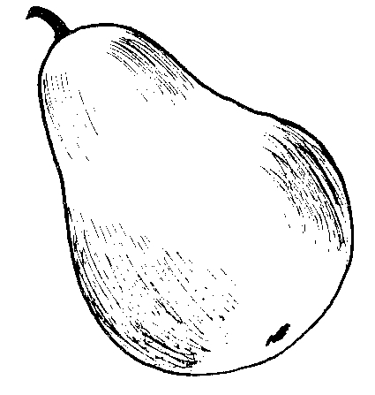 | 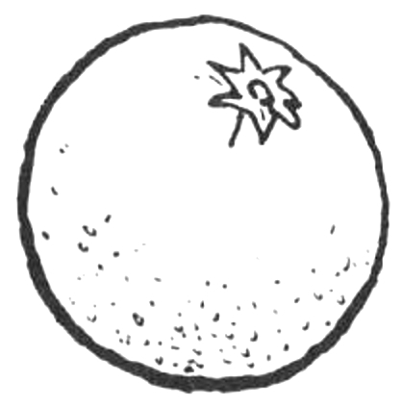
 | 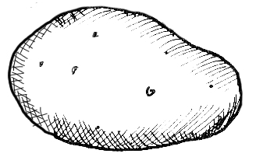 | 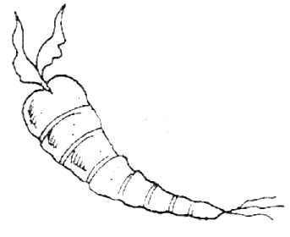
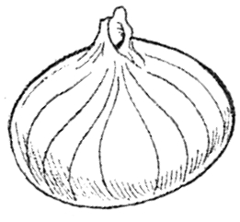 |  | 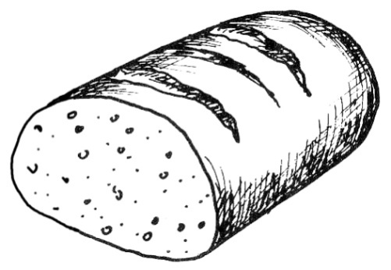
 | 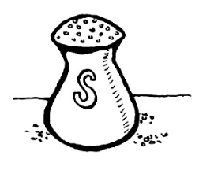 | 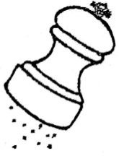

die Orange | die Birne | der Apfel
die Karotte | die Kartoffel | die Banane
das Brot | die Tomate | die Zwiebel
der Pfeffer | das Salz | der Reis

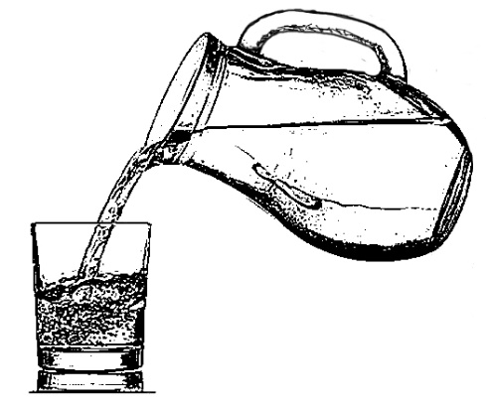 | 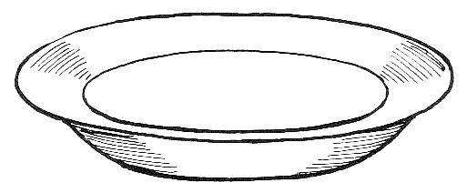 | 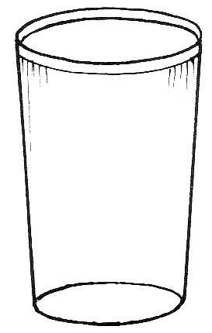

das Glas | der Teller | das Wasser

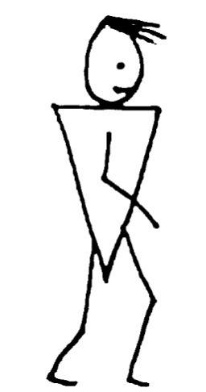 | 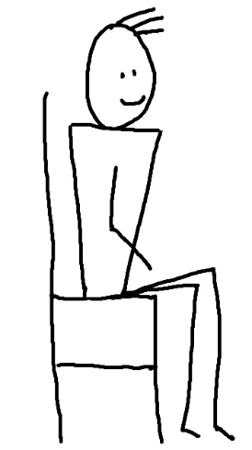 | 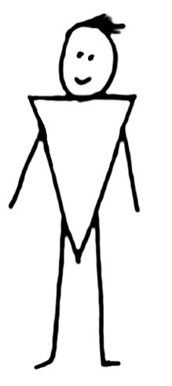
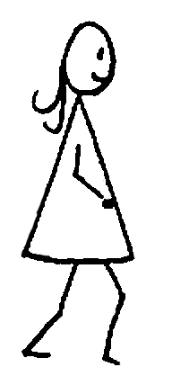 | 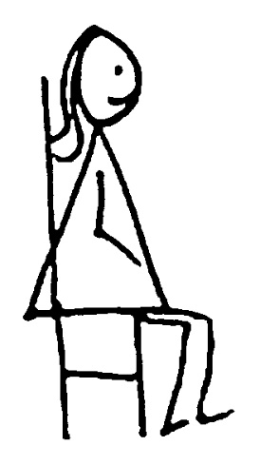 | 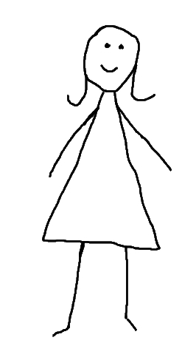
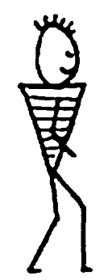 | 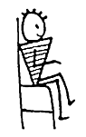 | 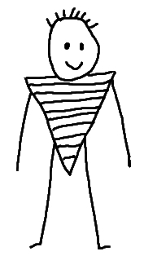
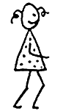 | 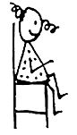 | 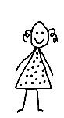

der Mann steht | der Mann sitzt | der Mann geht
die Frau steht | die Frau sitzt | die Frau geht
der Junge steht | der Junge sitzt | der Junge geht
das Mädchen steht | das Mädchen sitzt | das Mädchen geht

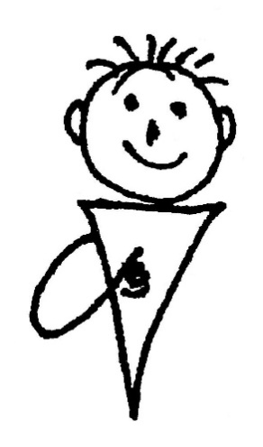 | 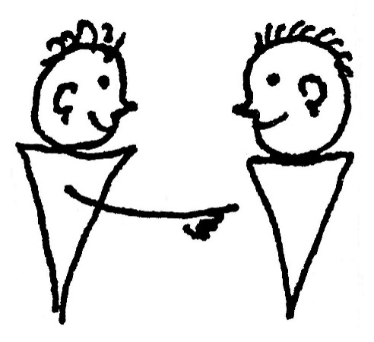
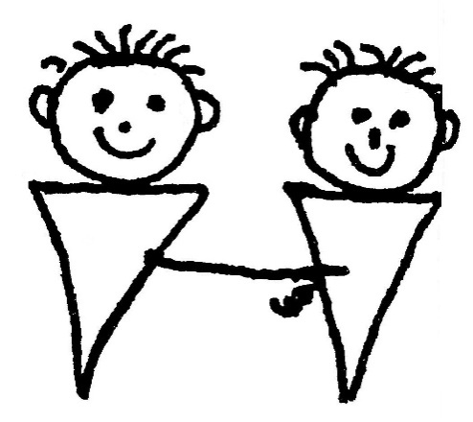 | 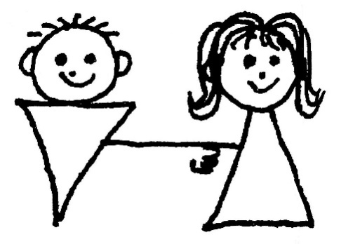 | 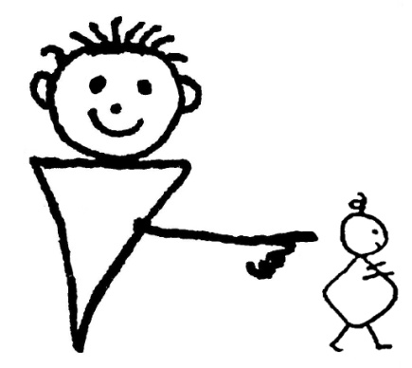
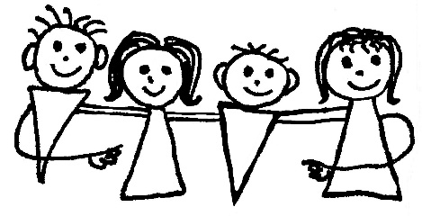 | 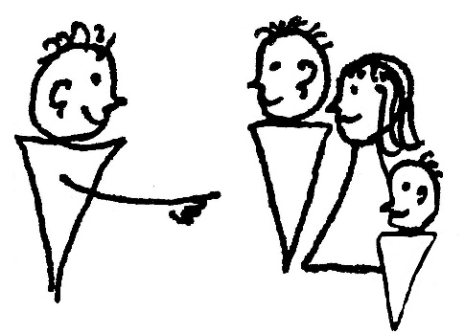 | 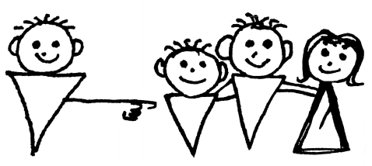
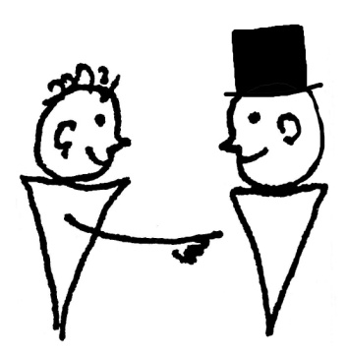

 | du | ich
es | sie | er
sie | ihr | wir
Sie
(Höflichkeitsform)

Lektion 3
Wiederholungen
Wie früher schon erwähnt, enthalten die vorliegenden Lektionspläne Übungen, in denen Neues eingeführt wird, sowie Übungen, in denen Altes mit Neuem kombiniert wird. Die Sprachpaten können zusätzliche Wiederholungen von früheren Übungen planen, so wie es für die einzelne Lerngruppe erforderlich ist.
Jede Lektion soll viel Abwechslung enthalten. Dies macht es für alle Beteiligten einfacher, aufmerksam bei der Sache zu sein.
Die Gegenstände, die wir in diesen Lektionen vorschlagen, können natürlich durch andere ausgetauscht werden. Nicht jede Lerngruppe hat die gleichen Wortschatz-Bedürfnisse. Wir haben Wörter ausgewählt, die zum Grundwortschatz gehören und die sich für abwechslungsreiche Übungen anbieten. Es ist uns bewusst, dass darunter auch einzelne Wörter sind, die lediglich für bestimmte Übungen nötig sind, aber nicht unmittelbar im Alltag verwendet werden können.
Handlungsbeschreibungen
Die Übungen, in denen die Aussageform geübt wird (im Gegensatz zur Befehlsform), sind sehr wichtig, denn im Alltag kommt die Aussageform viel öfter vor als die Befehlsform. Die Befehlsform ist allerdings in manchen Anfänger-Übungen auch sehr nützlich.
Bilderbogen oder Gegenstände?
Wenn Wörter neu eingeführt werden, ist es gut, wenn möglich die echten Gegenstände zu verwenden. Wenn die Lernenden zu diesem Zeitpunkt die Gegenstände in die Hand nehmen, sie hierhin und dorthin legen können usw., hilft ihnen dies, sich die Begriffe zu merken. Allerdings ist dies je nach der Natur der Begriffe ziemlich unpraktisch. Für die Obst und Gemüse-Lektion sollte es nicht so schwierig sein, aber die Hunde und Katzen…
Wenn dieselben Begriffe in späteren Lektionen, in Kombination mit anderen Begriffen, wieder verwendet werden, kann es recht unpraktisch sein, die echten Gegenstände zu verwenden (selbst mit Obst und Gemüse), vor allem wenn dann noch alle Anwesenden einen vollständigen Satz der Gegenstände haben sollten. Da empfehlen wir die Bilderbögen. Je nach Übung verwenden wir ganze Bilderbögen oder Einzelbilder. Dies ist jeweils in der Materialspalte angegeben.

Übung | Beschreibung |  | Benötigtes Material
Übung 1: Zahlen 1-10 (schnelles Dutzend) | Wir führen die Zahlen nach den Regeln des schnellen Dutzends ein – mit zwei Begriffen beginnen, dann immer einen dazu. Zunächst also 1 und 2, bis 10.  Aufnehmen.  Siehe Anmerkung. |  | Für die Zahlen 1-10 nehmen wir entweder die Finger zu Hilfe, oder Spielkarten wie z.B. Ligretto oder Elfer Raus.
Übung 2: Anzahl von Dingen, geben, nehmen und an bestimmte Orte legen (Reaktionsübung) | Teil 1: Wir führen die Begriffe gib, nimm, ich gebe und ich nehme ein. Der Sprachpate nimmt z.B. eine Banane in die Hand und gibt sie einem Lernenden und beschreibt gleichzeitig was er tut: Ich nehme eine Banane, ich gebe dir die Banane.  Dann sagt er zu diesem Lernenden: Nimm eine Orange. Gib mir bitte eine Banane. Bei Bedarf hilft er mit Gesten. Der Sprachpate wiederholt dieses Spielchen reihum, mit jedem Lernenden, mit wechselnden Gegenständen.  Teil 2: Der Sprachpate gibt Anweisungen an die Lernenden, reihum, so dass alle mehrmals drankommen. Bsp: Nimm bitte 3 Karotten, nimm 2 Äpfel, gib mir eine Karotte, usw. Wenn dies gut funktioniert, werden die Anweisungen etwas komplexer: Lege bitte 7 Kartoffeln auf den Stuhl, nimm 9 Äpfel, lege 2 Äpfel auf den Tisch, gib mir bitte einen Apfel, gib mir 2 Karotten, lege eine Kartoffel unter den Tisch usw.  Mir, dir sowie die Pluralformen (Äpfel, Karotten…) werden nebenbei eingeführt und stehen hier nicht im Fokus.  Einen Teil dieser Übung aufnehmen. |  | Je 10 von einigen bereits gelernten Gegenständen (z.B. Äpfel, Karotten, Kartoffeln), oder Bilder davon
Übung 3: Weitere Lebensmittel, sowie Behälter (schnelles Dutzend) | Wir führen einige weitere Lebensmittel ein, z.B.:  die Oliven, die Nudeln, der Käse, das Öl, die Aubergine, die Zucchini/Zucchetti, der Kohl, der Knoblauch.  Dazu einige Behälter: der Krug, die Schüssel, die Tasse, die Flasche.  Aufnehmen.  Siehe Anmerkung. |  | Lebensmittel gemäß Wortliste, oder Bilder davon, pro Person ein vollständiger Satz. Einige Behälter, gemäß Wortliste.
Übung 4: Gegenstände, Lebensmittel, Behälter (Reaktionsübung) | Wir setzen Übung 2 fort, und verwenden nun auch die neu gelernten Begriffe aus Übung 3.  Bsp: Leg bitte den Käse auf den Teller, leg die Aubergine in die Schüssel, leg bitte den Teller auf die Schüssel, leg den Knoblauch in das Glas, usw.  Einen Teil dieser Übung aufnehmen. |  | Wie Übungen 2 und 3, dazu ein Teller.
Übung 5: Orte, Gegenstände, Lebensmittel, Behälter (Handlungs-Beschreibung) | Teil 1: Der Sprachpate führt einige Tätigkeiten aus Übung 4 aus und beschreibt dabei, was er tut, in der 1. Person (ich). (Ich lege den Käse auf den Teller, usw.) Dann führt er die Tätigkeiten mit einer Puppe oder Spielfigur aus und beschreibt, was diese tut, in der 3. Person (er oder sie). (Sie legt den Käse auf den Teller… ) Die Lernenden beobachten zunächst.  Aufnehmen.  Teil 2: Der Sprachpate beschreibt Handlungen (in der du- oder er/sie-Form), aber nun führen die Lernenden die beschriebenen Handlungen aus, entweder führen sie die Handlung selber aus (für die du-Form), oder sie führen sie mit einer Spielfigur aus (er/sie). Z.B.: Du legst den Käse auf den Teller, er legt den Knoblauch in das Glas, sie legt die Aubergine auf die Schüssel, usw.  Darauf achten, dass alle drei Ortsbezeichnungen, (auf, unter, in) mehrfach vorkommen.  Man kann hier auch die Lebensmittel aus L2 wieder dazu nehmen.  Einen Teil dieser Übung aufnehmen. |  | Wie Übung 4. Evtl. zusätzlich die Lebensmittel von L2 oder die entsprechenden Bilder.  Für Teil 2: Pro Person eine männliche und eine weibliche Spielfigur.
Übung 6: im Laden (Rollenspiel) |  | Vorschlag: ein kurzer Dialog im Laden. Beim Einüben gehen wir vor wie beim Rollenspiel in L1. Beispiel: Entschuldigen Sie, ich hätte gerne Karotten. – Wie bitte? – Ich hätte gerne Karotten, wo sind die Karotten? – Die sind dort drüben. – Danke.  Aufnehmen.

Anmerkung zu Übung 1: In manchen Kulturen sind bestimmte Finger oder Fingerkombinationen obszön. Alternativ kann man auch mit kleinen Gegenständen arbeiten wie Spielfiguren, Knöpfen, Streichhölzern etc.
Ebenso wollen manche Kulturen nicht mit dem Finger auf etwas zeigen. In solchen Fällen kann man einen Stift zum Zeigen verwenden.
Zur Erinnerung hier nochmals die Regeln des „schnellen Dutzends“: Wir beginnen mit zwei Begriffen, wir fügen jeweils einen neuen Begriff dazu, wir fragen sie in unvorhersehbarer Reihenfolge ab, mit genügend Wiederholungen, und die Lernenden antworten durch Zeigen, nicht mit Worten. – Auch die Zahlen sollen nicht ausschließlich in der richtigen Reihenfolge gelernt werden, sondern eben auch durcheinander. - Für die Einzelheiten zum Schnellen Dutzend: siehe Anmerkung zu Übung 2, L1.
Anmerkung zu Übung 3: Auch wenn wir aus praktischen Gründen mit Bilderbögen und nicht mit echten Gegenständen arbeiten, empfehlen wir dennoch, von jedem Begriff wenigstens einen echten Gegenstand dabei zu haben, um sicherzustellen, dass allen klar ist, was genau mit den Bildern gemeint ist.

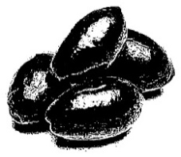 | 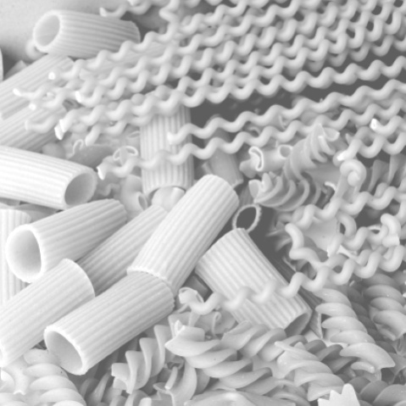 | 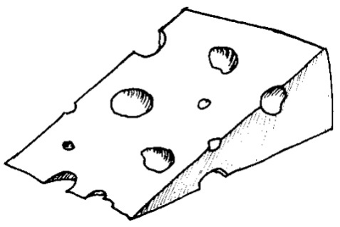
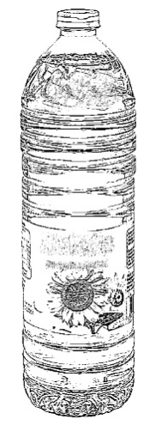 |  | 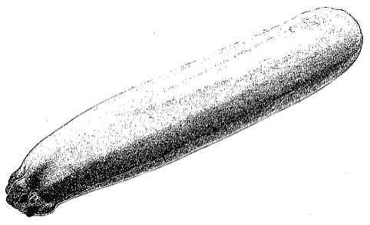
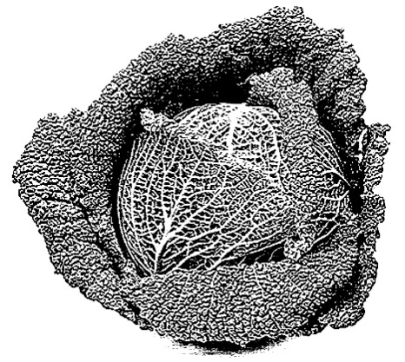 | 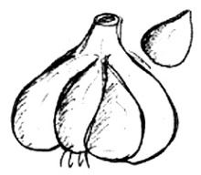 | 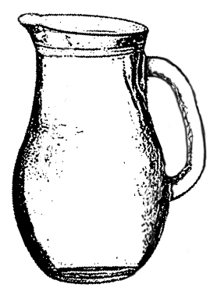
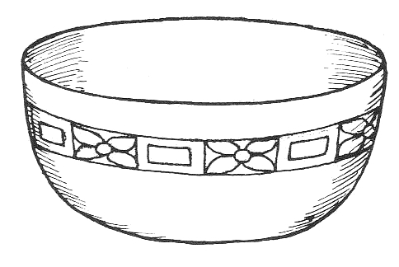 | 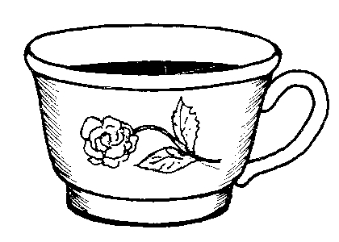 | 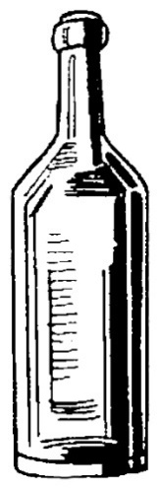

der Käse | die Nudeln  die Teigwaren | die Oliven
D: die Zucchini  CH: die Zucchetti | die Aubergine | das Öl
der Krug | der Knoblauch | der Kohl
die Flasche | die Tasse | die Schüssel

Lektion 4
Übung | Beschreibung | Benötigtes Material:
Übung 1:  Orte und Handlungen von L3 (Reaktions-übung) | Wir wiederholen Übung 5 von L3. Der Sprachpate beschreibt die Tätigkeiten, ohne sie selber auszuführen. Die Lernenden führen reihum aus, was der Sprachpate beschreibt. Wir verwenden die du-Form. Beispiel: Du legst die Nudeln auf den Teller, du legst den Reis in die Schüssel, du legst die Oliven unter den Teller, du stellst die Schüssel auf den Tisch, du legst den Knoblauch in das Glas, usw. | Die Lebensmittel oder Einzelbilder der Lebensmittel aus L2 und L3, sowie einige Teller, Tassen und Gläser.
Übung 2:  Spiele zur Vertiefung der Zahlwörter,  Farben | Wir vertiefen die Zahlen 1-10 spielerisch, mit Hilfe von Spielkarten. Für Teil 1 und 2 sitzen oder stehen wir im Kreis, ohne Tisch.  Teil 1: Jeder erhält vier bis fünf Karten mit je einer Zahl von 1-10. Der Sprachpate ruft Zahlen auf, die Leute, die die entsprechende Zahl in der Hand haben, wechseln die Plätze. Von Zeit zu Zeit gibt jeder seine Karten nach links weiter. So muss er nicht immer auf dieselben Zahlen reagieren.  Teil 2: Farben lernen (z.B. blau, gelb, rot, grün – was immer vorkommt in den vorhandenen Karten), nach den Regeln des schnellen Dutzends. Jeder braucht dazu je eine Karte von jeder Farbe. Jeder hält jeweils die richtige Karte hoch.  Aufnehmen.  Teil 3: Kombinieren von Farben und Zahlen, z.B. 5 rot, 2 blau, 3 gelb usw. Die Lerngruppe wird in Teams aufgeteilt. Jedes Team braucht einen kompletten Satz von Karten (jede Zahl in jeder Farbe). Jedes Team breitet seinen Satz Karten vor sich aus. Der Sprachpate ruft verschiedene Kombinationen auf, jedes Team hält die entsprechende Karte hoch.  Siehe Anmerkung. | Spielkarten mit Farben und Zahlen 1-10, z.B. Ligretto oder Elfer raus. Je nach Gruppengröße braucht es vielleicht mehr als ein Spiel.  Die Karten können auch mit verschieden farbigen Bunt- oder Filzstiften selber hergestellt werden.
Übung 3: Zahlen 11-20 (schnelles Dutzend) | Wir führen die Zahlen 11-20 ein, nach den Regeln des schnellen Dutzends.  Alternative für Analphabeten: Zwei Lernende arbeiten zusammen. Gemeinsam haben sie 20 Finger.  Aufnehmen. | Zettel oder Karten mit den Zahlen 11-20, eine Zahl pro Zettel.  Idealerweise ein Satz pro Person.
Übung 4:  Umgang mit Geld (Reaktions-übung) | Diese Übung dient einerseits zur Vertiefung der Zahlen 1-20, andererseits zur Wiederholung der Lebensmittel aus L2.  Der Sprachpate stellt jeweils eine Frage, z.B.: Was kosten die Karotten? Die Puppe nennt den Preis, in ganzen Euros/Franken, bis maximal 20 Euro/Franken. Die Lernenden zeigen auf die Karotten und stellen mit ihrem Spielgeld den korrekten Betrag zusammen.  Die Cents/Rappen sparen wir auf eine spätere Lektion, da wir erst die Zahlen bis 20 eingeführt haben.  Etwa 5 solche Kurz-Dialoge aufnehmen. | Spielgeld – kann aus Papier selber fabriziert werden. Pro Person je einen Schein/eine Münze zu 1, 5, 10 und 20 Euro/Franken, sowie zwei Münzen zu 2 Euro/Franken.  Siehe Bilderbögen EUR und CHF, sowie Anmerkung.  Die Lebensmittel (oder Bilder) von L2 und 3.  Handpuppe oder Spielfigur
Übung 5: Rollenspiel: Im Laden | Vorschlag: Ich hätte gerne fünf Äpfel. Was kostet das? – Zwei Euro/Franken. – Danke. – Bitte. – Mit verschiedenen Früchten und Zahlen durchspielen.  Drei oder vier Varianten aufnehmen.
Übung 6: weitere Ortsangaben (Reaktions-übung) | Teil 1: Der Sprachpate fordert die Lernenden auf, eine Spielkarte auf, unter, in, vor, hinter, neben einen Gegenstand (z.B. einen Stuhl) zu legen. Das Wort die Karte wird nebenbei eingeführt. Die Begriffe auf, unter, in werden hier wiederholt, vor, hinter, neben führen wir neu ein nach den Regeln des schnellen Dutzends. Vorgehen wie in L3 Ü3.  Teil 2: Wenn die Ortsangaben sitzen, machen wir weiter wie bisher, nur werden jetzt anstatt der Spielkarten eine Auswahl von Gegenständen von Übung 1 benutzt. Entweder um sie an einen bestimmten Ort zu legen oder als Ortsangabe für andere Gegenstände. Z.B.: Leg bitte den Apfel auf den Stuhl. Leg die Karotte unter den Tisch, stell bitte die Tasse auf den Teller, leg bitte die Oliven neben das Glas. usw. – Darauf achten, dass alle sechs Ortsangaben verwendet werden.  Einen Teil dieser Übung aufnehmen. | Ein Gegenstand, der eindeutig „vorne und hinten“ hat. Man sollte auch etwas darauf und darunter legen können, Z.B. ein Stuhl  Pro Person eine Spielkarte bzw. ein Zettel von Übung 2.  Eine Auswahl aus den Gegenständen bzw. Bildern von Übung 1.
Übung 7:  Sich vorstellen (Rollenspiel) | Beispiel: Hallo, ich bin (der) Peter. – Ich bin (der) Ali. – Wo wohnst du? – In Bern. Und du? – In Muri.  Diesen Dialog könnte man beliebig lange weiterführen, aber zu diesem Zeitpunkt halten wir Dialoge kurz.  2-3 Varianten aufnehmen.

Anmerkung zu Übung 2: Wenn sich Analphabeten in der Gruppe befinden, kann diese Übung nicht mit Spielkarten durchgeführt werden, da die Analphabeten oft auch keine Zahlen lesen können. Man kann in solchen Fällen z.B. mit bunten Dekosteinen/Perlen/Spielkegeln arbeiten. Der Sprachpate ruft z.B. fünf Perlen in rot und die Lernenden zählen fünf rote Perlen ab und legen sie vor sich hin. Im Übrigen gelten die gleichen Regeln wie oben.
Achtung: Ob wir mit bunten Gegenständen oder mit Karten arbeiten, wir vermeiden die schwierigen Adjektivendungen. Wir sagen fünf rot bzw. fünf Perlen in Rot, nicht die rote Fünf oder fünf rote Perlen.
Anmerkung zum Bilderbogen „Farben“ zu Übung 2: Die Farben werden mit Hilfe der Spielkarten eingeführt. Wer möchte, kann zusätzlich den Bogen mit den Farben ausdrucken und den Lernenden abgeben, damit sie beim Anhören der Aufnahme darauf zeigen können. Die Farben sollen aber den Farben entsprechen, die in den verwendeten Spielkarten vorkommen. Der Bogen muss also unter Umständen angepasst werden.
Anmerkung zum Spielgeld für Übung 4: Etwas echter aussehende Spielgeld-Scheine können am selben Ort wie die Unterrichtsmaterialen, unter dem Datei-Namen „Spielgeld“, herunter geladen werden.

weiß | schwarz | rot
gelb | blau | grün

20 Euro | 10 Euro | 5 Euro
20 Euro | 10 Euro | 5 Euro

20 Fr. | 10 Fr. | 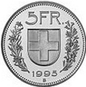
20 Fr. | 10 Fr.

Lektion 5
Grammatik: konkrete Bedeutungen ausdrücken
In den bisherigen Übungen sind verschiedene Aspekte der Grammatik vorgekommen, ohne dass wir ausdrücklich darauf hingewiesen haben. Wenn der Sprachpate zum Beispiel beschreibt, was „er“, „ich“, „du“ gerade tun, dann beschäftigen wir uns mit Dingen, die man herkömmlicherweise Grammatik nennt. Oder die Akkusativ-Formen, die schon ab Lektion 1 immer wieder vorkamen.
In der Grammatik geht es ganz einfach darum, auf welche Art und Weise man eine konkrete Bedeutung in Worten ausdrückt. Der Schwerpunkt auf den besitzanzeigenden Formen (mein, dein usw.) in der heutigen Lektion ist ein weiteres solches Beispiel. Wir können diese verschiedenen Formen problemlos verwenden, ohne die Lernenden mit grammatikalischen Fachwörtern zu verwirren.
Übung | Beschreibung | Benötigtes Material:
Übung 1: Körperteile (schnelles Dutzend) | Wir lernen etwa ein Dutzend Körperteile, nach den Regeln des schnellen Dutzends. Wir brauchen dazu kein Material, jeder kann auf seine eigene Hand, Nase, usw. zeigen. Zum Beispiel: das Bein, der Arm, die Hand, der Fuß, das Knie, der Kopf, die Nase, das Auge, das Ohr, der Mund, der Bauch, der Rücken.  Aufnehmen. | Pro Person ein Bilderbogen zum Mitnehmen, als Hilfe für die anschließende Vertiefung zuhause mit der Aufnahme
Übung 2: mein, dein, sein, ihr  (Reaktionsübung) | Teil 1: Wenn alle Körperteile einigermaßen sitzen, fügen wir mein, dein und evtl. auch sein, ihr dazu.  Der Sprachpate sagt z.B.: Wo ist mein Ohr, wo ist dein Ohr, mein Bein, wo ist dein Bein, meine Nase, deine Nase. Dann alle Körperteile sowie “mein” und “dein” mischen. Die Lernenden zeigen auf die entsprechenden Körperteile.  Teil 2: Wir fügen noch sein und ihr dazu. Dafür verwenden wir am besten zwei Puppen. Der Sprachpate zeigt auf die eine Puppe und sagt das ist ein Mann, zeigt auf die andere und sagt das ist eine Frau. Dann zeigt er auf seine Nase, ihr Bein, ihr Arm, sein Bauch. Die Übung kann dann erweitert werden auf Männer und Frauen in der Lerngruppe.  Siehe Anmerkung. | Für Teil 2: Zwei Puppen oder Bilder – ein Mann und eine Frau (für „sein, ihr“)  Zum Einführen eignet sich eine große Mädchen- und eine Jungen-Puppe besonders gut, damit die Körperteile gut sichtbar sind.
Übung 3: Mein Bein, dein Bein, sein Bein, ihr Bein (Reaktionsübung) | Jetzt fragen wir alle Possesivpronomen durcheinander ab: Wo ist dein Bein? Wo ist mein Bein? Wo ist der Mann? Wo ist seine Nase? Wo ist die Frau? Wo sind ihre Beine? usw.  Die Mehrzahlform (Beine) werden die Lernenden problemlos verstehen. Wir rücken sie aber hier nicht in den Fokus. Einen Teil dieser Übung aufnehmen.  Siehe Anmerkung. | Pro Person ein Spielfiguren-Mann und eine Frau.
Übung 4:  Farben und Zahlen (Bingo) | Bingo: Wir brauchen zwei identische Sätze von Karten mit Zahlen 1-10 in verschiedenen Farben (wie in L4). Ein Satz ist für den Sprachpaten, der andere wird an die Lernenden verteilt. Der Sprachpate ruft nun von seinem Stoß eine Karte nach der anderen auf. (Die Lernenden können nicht sehen, welche Karte der Sprachpate in der Hand hält.) Z.B. vier rot. (Nicht die rote Vier – siehe Anmerkung in L4). Wer die genannte Kombination in der Hand hält, legt sie in die Mitte. Wer zuerst keine Karten mehr hat, hat gewonnen.  Das Spiel wiederholen mit den Zahlen 11-20.  Wenn sich Analphabeten in der Lerngruppe befinden, muss diese Übung entsprechend angepasst (oder ausgelassen) werden. Siehe Anmerkung in L4. | Zwei Sätze von Spielkarten (wie in L4, Übung 2) mit Zahlen 1-10 in verschiedenen Farben. Wenn möglich auch zwei Sätze mit den Zahlen 11-20.
Übung 5: Körperteile und Zahlen (Spielerische Vertiefung) | Wir teilen die Gruppe in zwei Teams auf und stellen zwei Stuhlreihen auf, so dass sich die beiden Teams gegenüber sitzen, ohne Tisch dazwischen.  Der Sprachpate sagt z.B. 5 Arme. Nun muss jedes Team insgesamt 5 Arme hochheben. Es braucht also ein wenig Zusammenarbeit. Wir spielen weiter: 3 Beine, 2 Füße, 9 Hände usw.  Einen Teil dieser Übung aufnehmen.
Übung 6: an der Kasse (Rollenspiel) | Beispiel: Guten Tag. – Guten Tag. – 3 Euro/Franken bitte. Danke. – Auf Wiedersehen.  2-3 Varianten dieses Dialoges aufnehmen.
Anmerkung zu Übung 2: mein bezieht sich immer auf die Person die gerade spricht, dein bezieht sich auf die Person, die angesprochen wird.
Auf die verschiedenen Endungen (mein, meine) gehen wir zu diesem Zeitpunkt nicht ein.
Anmerkung zu Übung 3: Für den Sprachpaten wäre es vielleicht natürlicher, zu fragen: „Wo ist der Kopf des Mannes“. Wir verzichten bewusst auf die Genitiv-Form. Sie wird in der gesprochenen Sprache je länger je weniger verwendet. Auch wer die offiziellen Prüfungen absolvieren möchte, muss sie erst für B1 erkennen können (und auch dann nicht selber formen können). Wir vermeiden auch Ausdrücke wie „der Kopf vom Mann“? Diese Formulierung enthält den Dativ, der zu diesem frühen Zeitpunkt unnötige Verwirrung stiften kann.
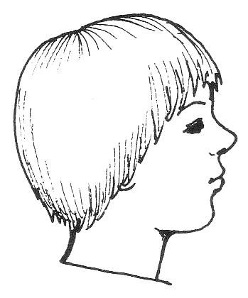 | 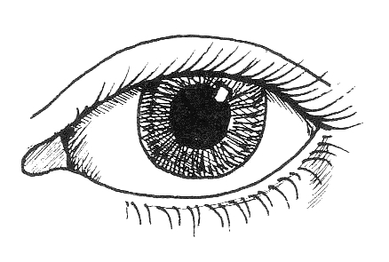 | 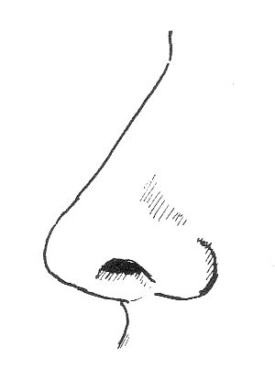
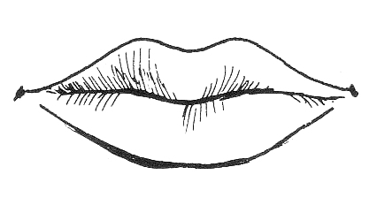 | 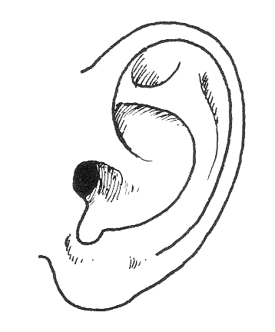 | 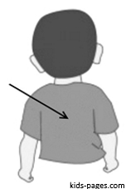
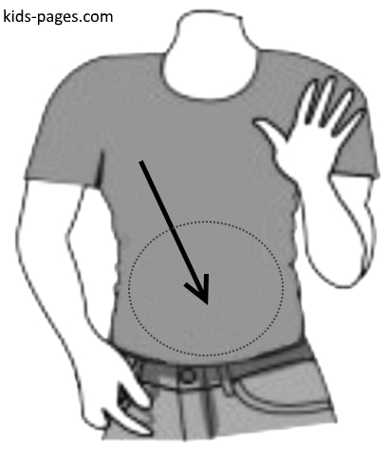 | 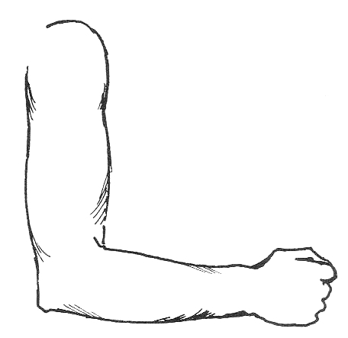 | 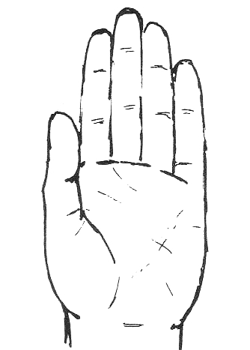
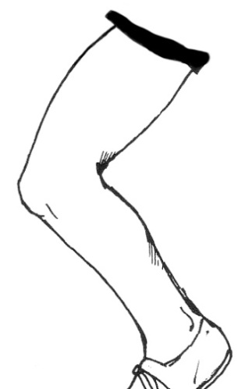 | 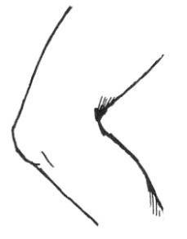 | 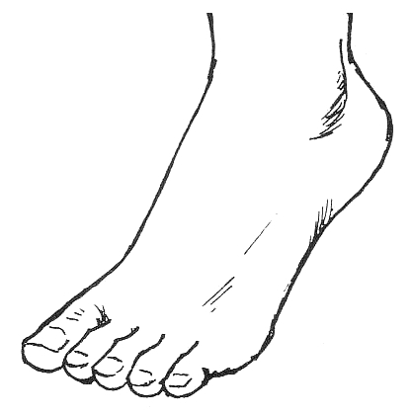

die Nase | das Auge | der Kopf
der Rücken | das Ohr | der Mund
die Hand | der Arm | der Bauch
der Fuß | das Knie | das Bein

